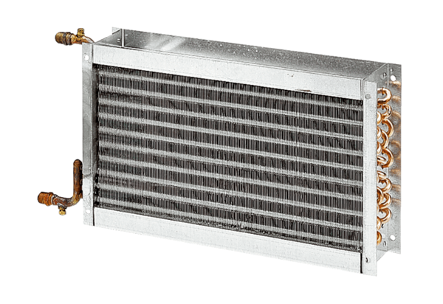Toplovodni grijač zraka WHP 50-55Jedinica za pakiranje: 1 komAsortiman: D
Broj artikla: 0082.0123Proizvođač: MAICO

